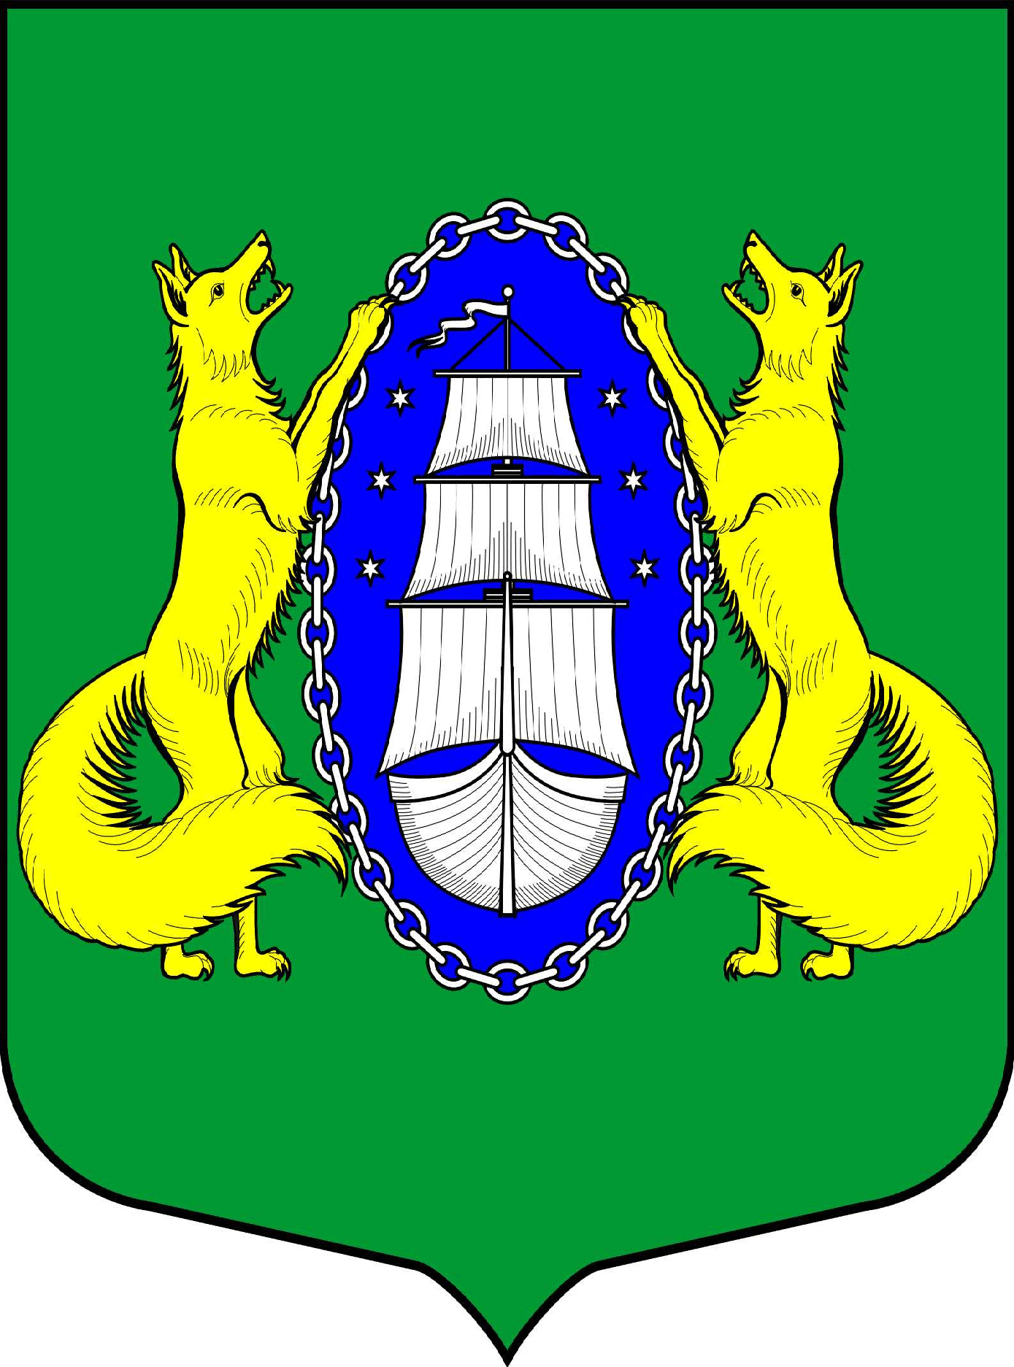

ВНУТРИГОРОДСКОЕ МУНИЦИПАЛЬНОЕ ОБРАЗОВАНИЕ САНКТ-ПЕТЕРБУРГА ПОСЕЛОК ЛИСИЙ НОС
ПРОЕКТ

_________________________________________________________________________________________

Санкт-Петербург 03 февраля 2021 18:30

Повестка:

- Об утверждении порядка организации работ по компенсационному озеленению
в отношении территорий зеленых насаждений общего пользования
местного значения во внутригородском Муниципальном образовании
Санкт-Петербурга п. Лисий Нос.
- Об обсуждении вопроса о количестве дней , выделяемых для осуществления полномочий в качестве депутата МС МО п.Лисий Нос на непостоянной основе, которые гарантируют сохранение рабочего места (должности) на период, продолжительность которого устанавливается уставом муниципального образования и не может составлять в совокупности менее двух и более шести рабочих дней в месяц.
- О назначении даты очередного заседания Муниципального Совета Муниципального образования п.Лисий Нос.
- Разное.

Глава МО пос. Лисий Нос В.М.Грудников

